

Trường cao đẳng thực hành
FPT Polytechnich

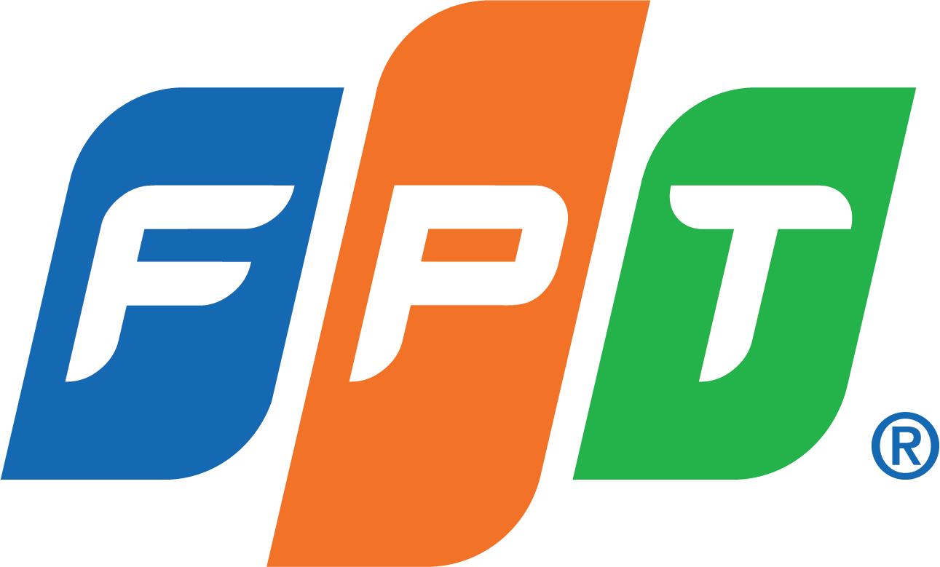

Báo cáo dự án 1

ĐỀ TÀI: Bán đồ ăn online

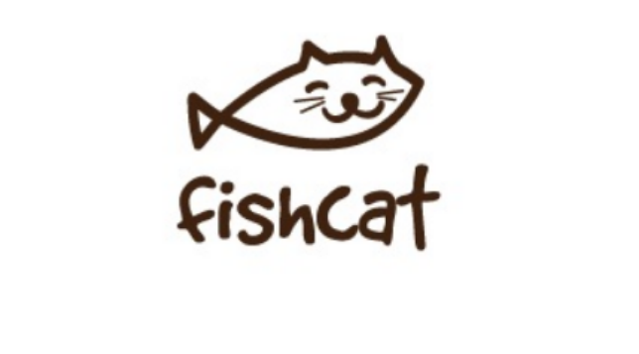

Giảng viên hướng dẫn : Nguyễn Hữu Huy

Sinh viên thực hiện : Nhóm 11
Bùi Gia Khánh
Nguyễn Văn Bốn
Nguyễn Văn Chiến
Lớp : PT15151-MOB

Mô tả dự án
- Phân tích thị trường.
- Khó khăn.
- Thị trường :
+ Mạng internet bao phủ rộng khắp nơi, chất lượng sống của con người cũng không ngừng tăng cao, vì vậy sự tiện lợi luôn được đặt lên hàng đầu. Hiện nay , mọi người thường có xu hướng đặt đồ online vì sự tiện lợi mà nó mang lại cho bản thân. Cùng với sự tăng trưởng ổn định của thị trường giao hàng, các chủ đầu tư nhìn thấy được việc đặt đồ ăn online là cách hiệu quả để mở rộng tập khách hàng và thúc đẩy doanh thu. Nhiều nhà hàng đã áp dụng thành công hệ thống đặt hàng online với tỷ lệ 23% lớn hơn so với số lượng đơn trung bình tại nhà hàng. Quá trình đặt đồ ăn đơn giảm cũng là một lợi thế giúp cho việc đặt đồ ăn online đang là xu thế của Việt Nam, mọi người có thể thỏa mãn nhanh chóng thay vì phải đến trực tiếp cửa hàng đó.Sự tiện nghi và tốc độ là yếu tố cốt lõi của hệ thống đặt hàng online. Nó cho phép khách hàng tự kiểm soát thời gian, ghi rõ chi tiết đơn hàng và chủ động mỗi khi có nhu cầu. Khách hàng sẽ không phải mang một cái bụng đói xếp hàng dài để đặt đồ ăn, thay vào đó có thể thoải mái khám phá các món trên menu và đặt đồ mà không cần thông qua nhân viên Mục tiêu mà chúng ta nhắm đến là giới trẻ , nhân viên văn phòng, những người không có thời gian để di chuyển, vì vậy đặt đồ online đang là xu hướng.

- Khó khăn:
+ Là 1 thị trường có rất nhiều tiềm năng nên việc cạnh tranh là điều không thể tránh khỏi, có rất nhiều app đặt đồ ăn nhanh ra đời nhằm phục vụ nhu cầu xã hội, Các ông lớn đang được đông đảo người dùng biết đến là Now (tên cũ là Delivery Now), Grab Food và Go Việt.
+ Việc giao hàng chậm trễ là một việc mà cả nhà phát hành lẫn khách hàng đều không mong muốn làm cho khách hàng chán nản và hủy order hoặc chuyển qua app khác uy tín hơn.
- Giải Pháp :
+ Cải thiện giao diện sao cho thân thiện với người dung.
+ Liên kết các nhà hàng với nhau khách hàng chỉ việc đặt hàng là nhà hàng sẽ nhận được thực đơn và chuẩn bị một cách nhanh nhất tránh việc người giao hàng phải đợi để nhà hàng chuẩn bị khi đó sẽ tiết kiệm được rất nhiều thời gian và công sức.

- Triển khai.
- Mô hình.
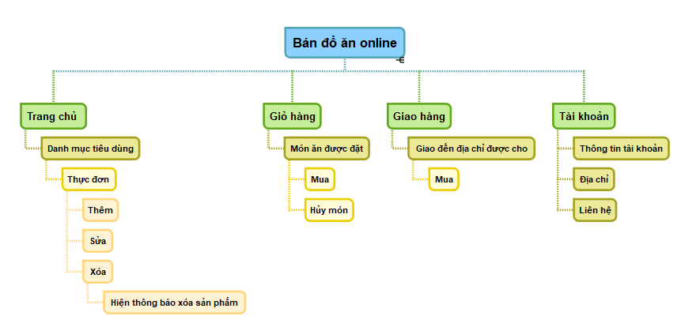

- Sơ đồ chức năng.
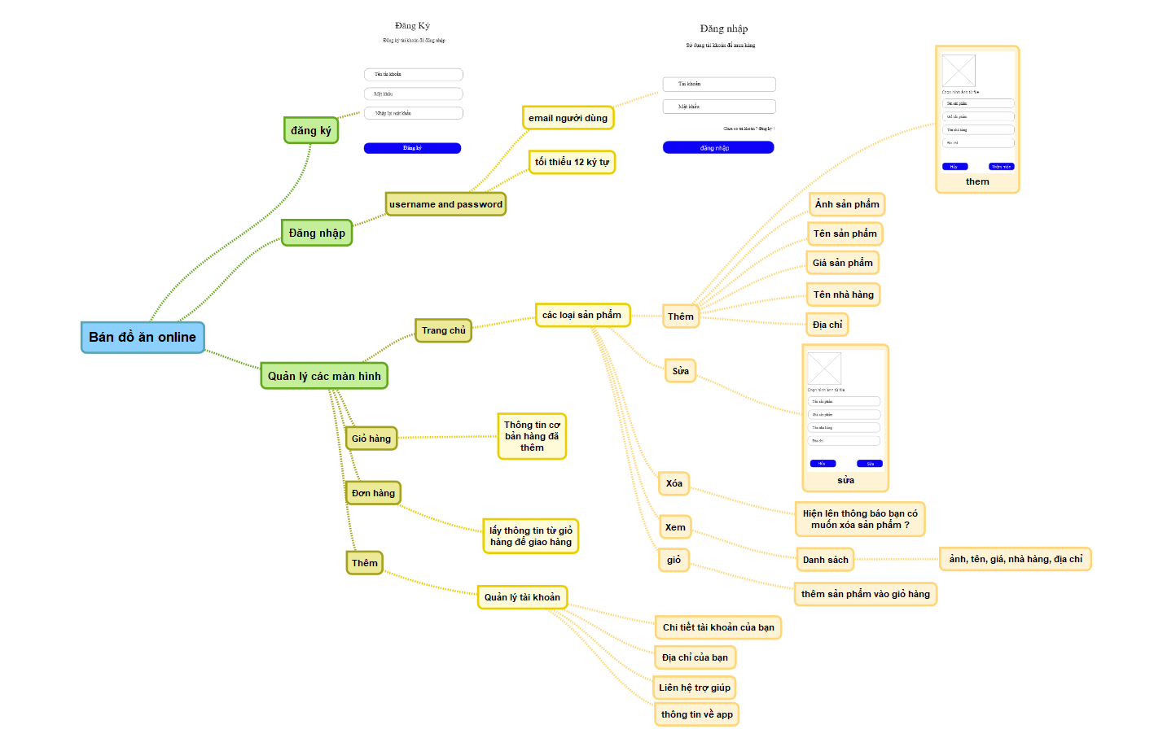

- Giao diện triển khai.
Màn hình chờ Đăng nhập
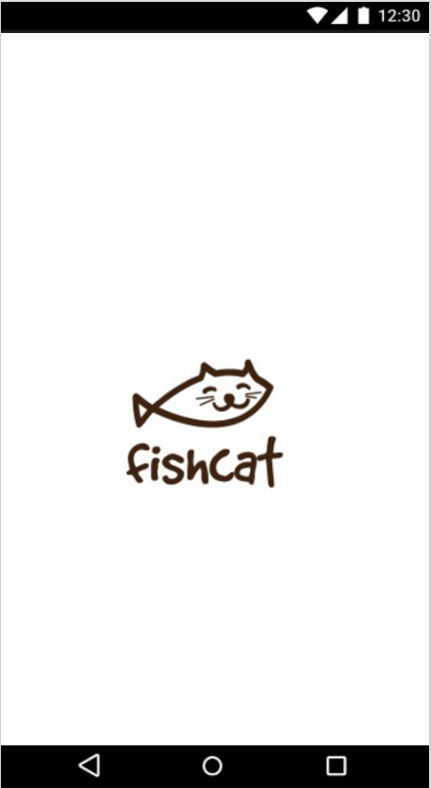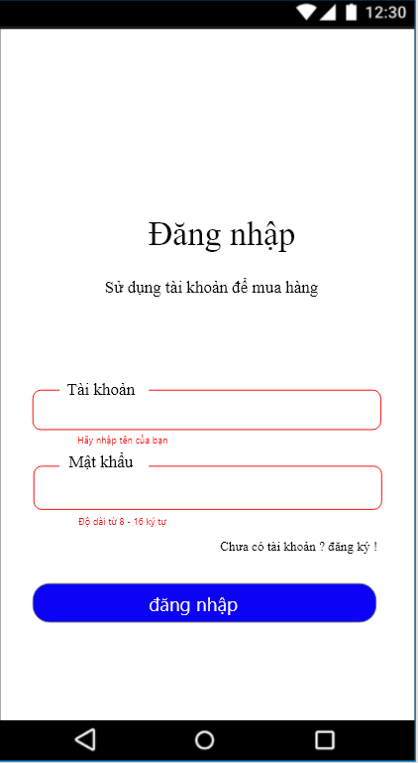
Đăng ký Trang chủ
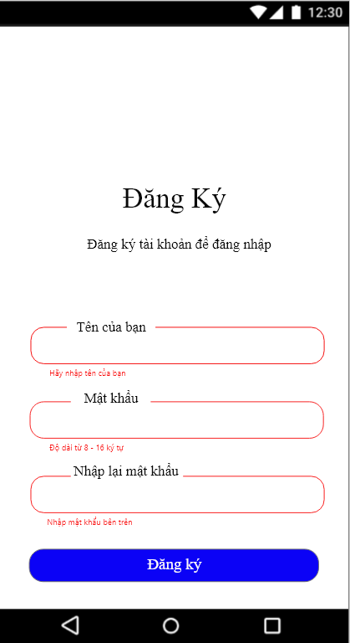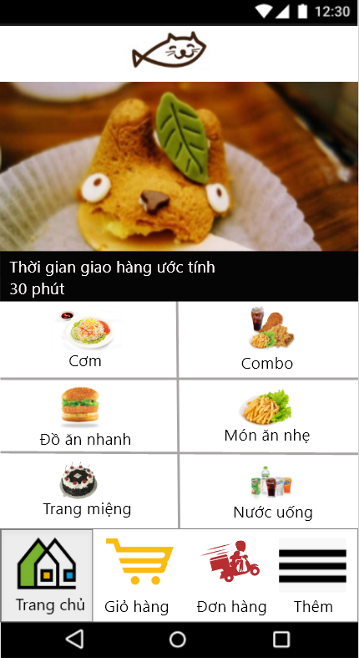

Giỏ hàng Đơn hàng
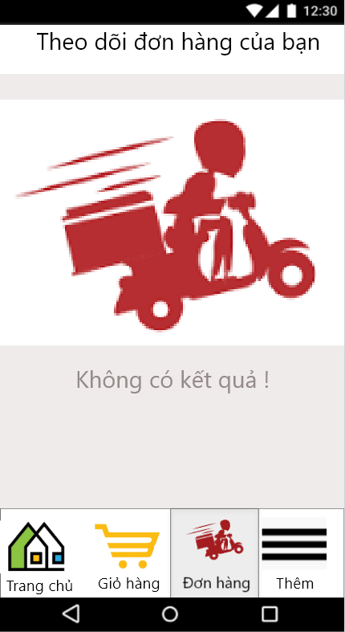
Sản phẩm Thêm món
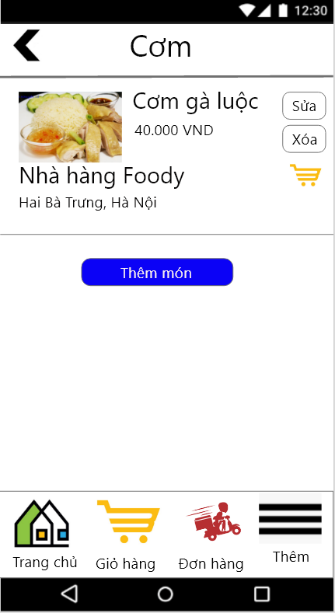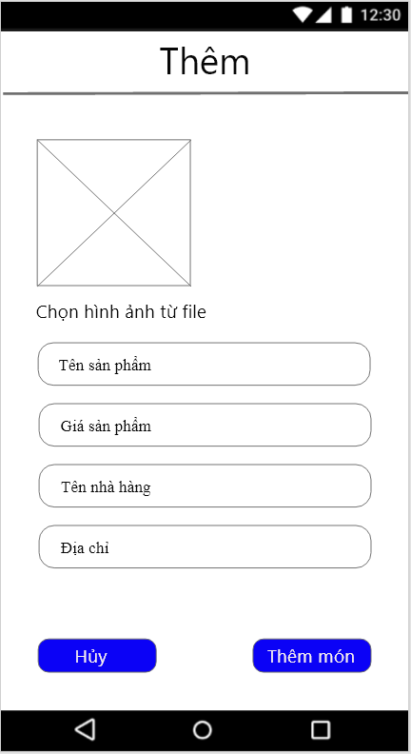

Sửa Xóa
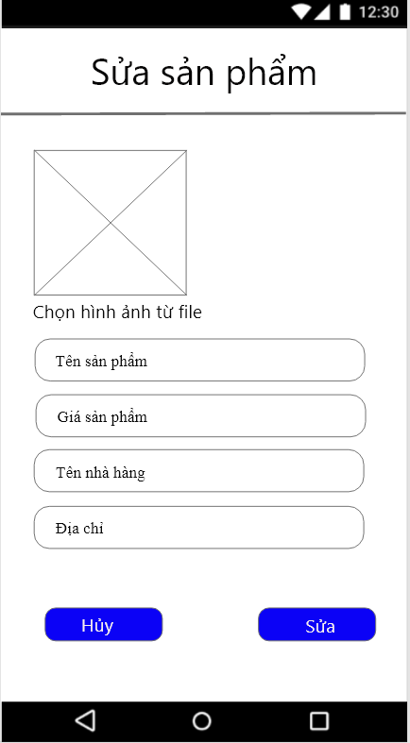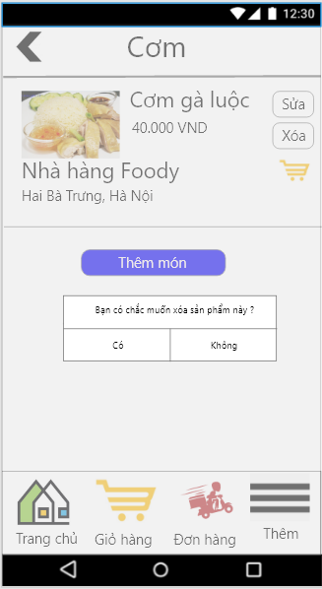

- Cơ sở dữ liệu
